第十六讲 计数技巧

学习要点
1.复习乘法计数原理、加法计数原理；
2.几个基本题型
教学内容
1.分类计数原理
要完成一件事，可以分成m类办法。
第一类办法中有：n ₁种方法；第二类办法中有：n ₂种方法；第三类办法中有：n ₃种方法；…；第m类办法中有：n _{m}种方法.那么，完成这件事，共有：N = n ₁ + n ₂ + n ₃ + … + n _{m}种方法。
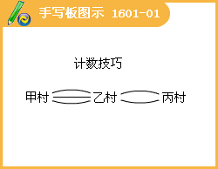
2. 分步计数原理
要完成一件事，可以分成m个步骤。
第一个步骤中有：n ₁种方法；第二个步骤中有：n ₂种方法；第三个步骤中有：n ₃种方法；…；第m个步骤中有：n _{m}种方法.那么，完成这件事，共有：N = n ₁ × n ₂ × n ₃ × … × n _{m}种方法。
3.画树图，列举法计数.
4.从n个不同的元素中，分m个步骤（有顺序），不放回地一次取出一个元素（所取出的m个元素之间有顺序），共有：种方案.
5. 从n个不同的元素中，一次取出两个元素（所取出的两个元素之间没有前后顺序），共有：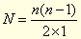种方案.
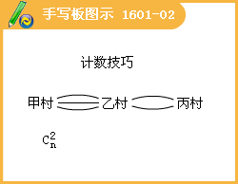
6. 从n个不同的元素中，一次取出三个元素（所取出的三个元素之间没有前后顺序），共有：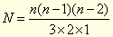种方案.
7.从n个不同的元素中，分m个步骤（有顺序），有放回地一次取出一个元素（所取出的m个元素之间有顺序），共有：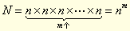种方案.
例题选讲
例题1. （列举法计数）
五位同学围成一圈依序循环报数，规定：
① 第一位同学首次报出的数为1.第二位同学首次报出的数也为1，之后每位同学所报出的数都是前两位同学所报出的数之和；
②若报出的是为3的倍数，则报该数的同学需拍手一次当第30个数被报出时，五位同学拍手的总次数为
[答疑编号911160101]
答案：7次
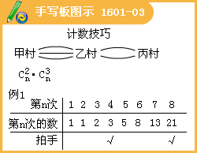
例题2. （采用分步计数原理）
甲、乙两人从4门课程中各选修2门，则甲、乙所选的课程中至少有1门不相同的选法共有（ ）。
（A）6种 （B）12种 （C）30种 （D）36种
[答疑编号911160102]
答案：C
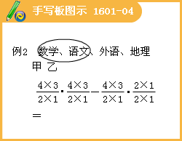
例题3. （采用分类、分步计数原理）
从1，2，3，4，5，6，7这七个数字中任取两个奇数和两个偶数，组成没有重复数字的四位数，其中奇数的个数为 （ ）
（A）432 （B）288 （C） 216 （D）108
[答疑编号911160103]
答：C
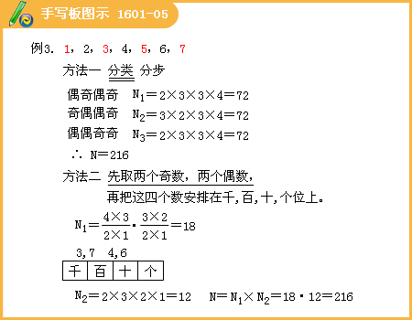
例题4.（列举法计数）
2位男生和3位女生共5位同学站成一排，若男生甲不站两端，3位女生中有且只有两位女生相邻，则不同排法的种数是（ B ）
A. 60 B. 48 C. 42 D. 36
[答疑编号911160104]
答案：B
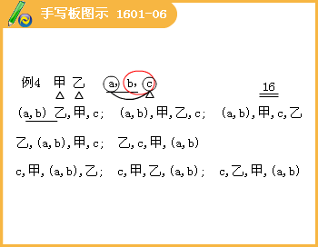
例题5.（列举法计数）
为了了解某工厂开展群众体育活动的情况，拟采用分层抽样的方法从A，B,C三个区中抽取7个工厂进行调查，已知A,B，C区中分别有18，27，18个工厂
（Ⅰ）求从A,B,C区中分别抽取的工厂个数；
（Ⅱ）若从抽取的7个工厂中随机抽取2个进行调查结果的对比，用列举法计算这2个工厂中至少有1个来自A区的概率。
[答疑编号911160105]
答案：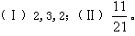
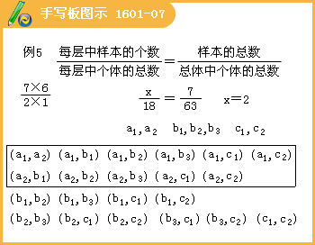
例题6. 从5名志愿者中选派4人在星期五、星期六、星期日参加公益活动，每人一天，要求星期五有一人参加，星期六有两人参加，星期日有一人参加，则不同的选派方法共有（ ）。
A.120种 B.96种 C.60种 D.48种
[答疑编号911160106]
答案：C
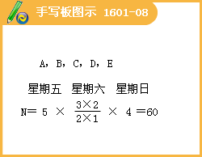
例题7.（分步计数法）
为振兴旅游业，四川省2009年面向国内发行总量为2000万张的熊猫优惠卡，向省外人士发行的是熊猫金卡（简称金卡），向省内人士发行的是熊猫银卡（简称银卡）。某旅游公司组织了一个有36名游客的旅游团到四川名胜旅游，其中是省外游客，其余是省内游客。在省外游客中有持金卡，在省内游客中有持银卡。
（I）在该团中随机采访2名游客，求恰有1人持银卡的概率；
（II）在该团中随机采访2名游客，求其中持金卡与持银卡人数相等的概率.
[答疑编号911160107]
答案：